

АДМИНИСТРАЦИЯ НАДЕЖДИНСКОГО СЕЛЬСОВЕТА

**САРАКТАШСКОГО РАЙОНА ОРЕНБУРГСКОЙ ОБЛАСТИ**

**П О С Т А Н О В Л Е Н И Е**

Об участии администрации муниципального образования Надеждинский

Сельсовет Саракташского района Оренбургской области в реализации проектов, основанных на местных инициативах

Руководствуясь Федеральным законам Российской Федерации от 06.10.2003 г., № 131-ФЗ «Об общих принципах организации местного самоуправления в Российской Федерации», на основании ст.5, п. 5 и ст. 6, п. 2 Устава муниципального образования Надеждинский сельсовет, в целях подготовки и участия в конкурсе по реализации проектов развития сельских поселений муниципальных районов Оренбургской области:

1. Утвердить состав оргкомитета по подготовке конкурсной документации участия в областном конкурсе (приложение № 1)
2. Утвердить план мероприятий по подготовке конкурсной документации и участия в областном конкурсе (приложение № 2).
3. Провести социологический опрос жителей по определению проекта для участия в конкурсе инициативного бюджетирования (приложение № 3).
4. Признать утратившим силу постановление администрации муниципального образования Надеждинский сельсовет Саракташского района Оренбургской области от 20.07.2023 № 38-п «Об участии администрации Надеждинского сельсовета в реализации проектов, основанных на местных инициативах».
5. Постановление вступает в силу после его официального опубликования в Информационном бюллетене «Надеждинский сельсовет» и подлежит размещению на сайте администрации Надеждинского сельсовета
6. Контроль за исполнением данного постановления оставляю за собой.

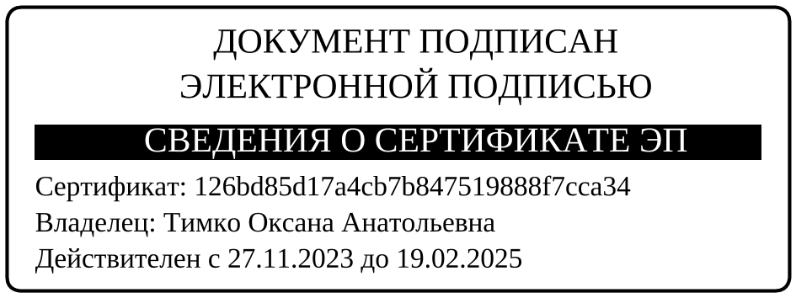Глава муниципального образования О.А.Тимко

Разослано: прокуратуре, членам комиссии, администрации района, в дело

Приложение № 1

к постановлению администрации Надеждинского сельсовета Саракташского района Оренбургской области

от 22.07.2024 № 44-п

Состав оргкомитета

|  |  |  |
| --- | --- | --- |
| Тимко Оксана Анатольевна | - | председатель комиссии; |
| Никитина Ирина Станиславовна | - | заместитель председателя комиссии, директор МОБУ Надеждинская СОШ; |
| Яковлева Юлия Леонтьевна | - | секретарь, специалист сельсовета; |
| Члены комиссии: | | |
| Третьякова Валентина Николаевна | - | заведующая сельским филиалом библиотеки; |
| Хакимова Светлана Яковлевна | - | депутат Совета депутатов Надеждинского сельсовета (по согласованию); |

Приложение № 2

к постановлению администрации Надеждинского сельсовета Саракташского района Оренбургской области

от 22.07.2024 № 44-п

План мероприятий

по подготовке конкурсной документации и участия в областном конкурсе

|  |  |  |  |
| --- | --- | --- | --- |
| № | Мероприятия | Ответственный | Срок |
| 1 | Подготовить и провести совещание с общественными формированиями, депутатами сельсовета, руководителями учреждений по вопросу участия жителей села Надеждинка в реализации проекта развития сельских поселений муниципальных районов Оренбургской области, основанных на местных инициативах | Яковлева Ю.Л. | до 20.08.2024 |
| 2 | Проведение опроса жителей с. Надеждинка: «О наиболее острых социально-экономических проблемах села Надеждинка, связанных с социальной и экономической инфраструктурой и выборе проекта для участия в Программе поддержке местных инициатив». | Инициативная группа | до 20.08.2024 |
| 4 | Подготовка и проведение заседания комиссии по проведению опроса граждан. | Администрация сельсовета, инициативная группа | до 01.09.2024 |
| 5 | Подготовка материалов для районной газеты по подготовке к участию в конкурсе. | Оргкомитет | В течение подготовки к конкурсу |
| 6 | Оказать содействие инициативной группе в подготовке заявки для участия в конкурсном отборе проектов развития сельских поселений | Оргкомитет | До 15.09.2024 |

Приложение № 3

к постановлению администрации

Надеждинского сельсовета

от 22.07.2024 № 44-п

Анкета

социологического опроса жителей с.Надеждинка

**Уважаемые жители с.Надеждинка!**

Администрация муниципального образования Надеждинский сельсовет намерена участвовать в конкурсном отборе проектов развития сельских поселений муниципальных районов Оренбургской области с целью улучшения условий жизни населения. Благоустройство, развитие нашего села, зависит от вашего активного участия, личного вклада и инициативности каждого жителя.

Подробная информация о конкурсе размещена на официальном сайте администрации муниципального образования Надеждинский сельсовет nadegdinka.ru

|  |  |  |
| --- | --- | --- |
| Наименование вопроса | Да | Нет |
| 1. Считаете ли Вы необходимым участие в Программе поддержки местных инициатив? |  |  |
| 1. Согласны ли Вы участвовать в софинансировании Программы? |  |  |
| 1. Согласны ли Вы участвовать в реализации Программы безвозмездным трудом? |  |  |
| Администрация МО Надеждинский сельсовет предлагает участие в конкурсе по следующим направлениям: | | |
| 1) Ремонт гравийного покрытия улицы Центральной в с .Надеждинка Саракташского района Оренбургской области |  |  |
| 2) Ремонт гравийного покрытия улицы Киевской в с .Надеждинка Саракташского района Оренбургской области |  |  |